Игра «Необыкновенное лото»
Эту игру с большой пользой для ребят можно проводить довольно часто, заготовив карты разного типа.
Из плотной бумаги вырезают карточки одинаковой формы и равные по размеру и записывают на них все основные физические формулы, изображение приборов, единицы измерения, (или что-то одно из этого) которые изучаются в школьном курсе физики. Столько же карточек готовится с названиями этих формул, приборов, единиц измерений. Затем их раскладывают по классам и блокам.
Игру можно организовать так. Учащимся необходимо собрать как можно больше пар карточек, т.е. Две карточки название – изображение (формула, единицы измерений). Разложите карточки на столе картинками и названиями вниз. Начинает игру самый младший игрок и ход переходит по часовой стрелке. Игроки по очереди переворачивают по две карточки таким образом, чтобы все могли видеть изображение на них. Если карточки составляют правильную пару название – изображение (формула, единицы измерений), то игрок забирает их. Он может продолжать игру до тех пор, пока он находит карточки с одинаковыми парами. Если пара на карточках не совпадает, то игрок кладёт карточки обратно картинками вниз и ход переходит к следующему игроку, сидящему слева. Выигрывает тот игрок, который к концу игры наберет большее количество парных карточек.
Второй вариант игры. Перемешайте карточки и разложите их на столе картинками вниз. Начинает игру самый младший игрок и переворачивает любую карточку картинкой вверх. Перевернутые карточки остаются на столе изображением вверх. Следующий игрок, сидящий слева, также переворачивает одну карточку и так далее. Как только на стол будут перевернуты парные карточки, все игроки пытаются прикрыть ладошкой ту из парных карточек, которая была перевернута первой и прокричать «Нашёл (Нашла)!». Тот игрок, который первым закроет ладошкой карточку и прокричит, забирает эту пару карточек себе и переворачивает на стол новую карточку.

Ведущий: Здравствуйте! Мы начинаем наше мероприятие. Сегодня мы с вами поиграем в «необычное лото». Участникам необходимо будет показать свои знания по математике и физике, смекалку и память.
Вам необходимо собрать как можно больше пар карточек, т.е. Две карточки название – единицы (название – понятие) измерений. Разложите карточки на столе картинками и названиями вниз. Начинает игру самый младший игрок и ход переходит по часовой стрелке. Игроки по очереди переворачивают по две карточки таким образом, чтобы все могли видеть изображение на них. Если карточки составляют правильную пару название – единицы измерений (название – понятие), то игрок забирает их. Он может продолжать игру до тех пор, пока он находит карточки с одинаковыми парами. Если пара на карточках не совпадает, то игрок кладёт карточки обратно картинками вниз и ход переходит к следующему игроку, сидящему слева. Выигрывает тот игрок, который к концу игры наберет большее количество парных карточек.
Можно игру оформить в виде презентайии.
Количество игроков: от 2 до 4.
Единицы измерения по физике:
Кубический метр  1 м³ | Объем  V
Метр  1 м | Длина  L
Квадратный метр  1 м² | Площадь  S
Метр в секунду  $$1 \frac{м}{с}$$ | Скорость  $$υ$$
Килограмм  1 кг | Масса  m
Килограмм на кубический метр  $$1 \frac{кг}{м^{3}}$$ | Плотность  $$ρ$$
Ньютон  1 Н | Сила  F
Ватт  1 Вт | Мощность  N
Джоуль  1 Дж | Работа и энергия  А, Е_{п}, Е_{к}
Паскаль  1 Па | Давление  р
Секунда  1 с | Время  t
Градусы Цельсия  1 ⁰С | Температура  t
Ньютонах на метр  $$1 \frac{Н}{м}$$ | коэффициент жёсткости  к
Ньютон, дина  1 Н, 1 дин | Вес тела  Р
Ньютонах на килограмм  $$1 \frac{Н}{кг}$$ | Ускорение свободного падения  g
Проценты  % | КПД  $$η$$
Ньютон - метр  $$1 Н*м$$ | Момент силы  М

Понятия из математики:
Острый угол | >90⁰
Тупой угол | <90⁰
Развернутый угол | =180⁰
Прямой угол | =90⁰
Смежные углы | Сумма равна 180⁰
Вертикальные углы | Всегда равны
Равнобедренный треугольник | 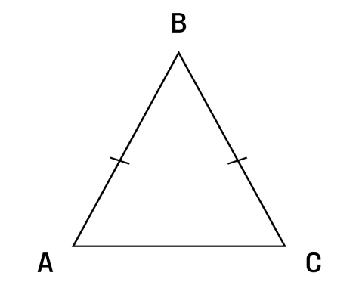
Равносторонний треугольник | 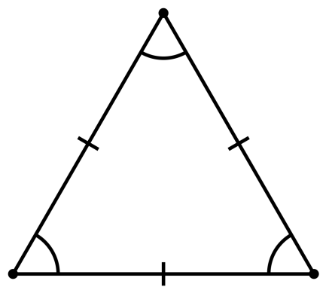
Прямоугольный треугольник | 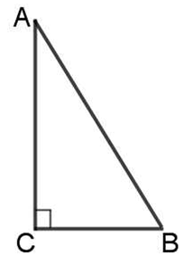
Числовое выражение | $$\left(5+6\right):\frac{12}{6}$$
Выражение с переменной | $$\frac{(12z-12)}{x+y-140}$$
Уравнение | $$2x+y=4+a$$
Разность квадратов | a²-b²=(a-b)(a+b)
Произведение одночлена на многочлен | a(b-c)=ab-ac;  a(c+b)=ab+ac
Вынесение общего множителя за скобки | ab+ac=a(c+b);  ab-ac=a(b-c)
Сумма кубов | a³+b³=(a+b)(a²-ab+b²)
Разность кубов | a³-b³=(a-b)(a²+ab+b²)
Квадрат суммы | (a+b)²=a²+2ab+b²
Квадрат разности | (a-b)²=a²-2ab+b²
Сокращение дробей | $$\frac{ac}{ab}=\frac{c}{b}$$
Умножение многочлена на многочлен | (a+d)(c+b)=ac+ab+dc+db;  (a-d)(c+b)=ac+ab-dc-db;  (a-d)(c-b)=ac-ab-dc+db
Деление многочлена на одночлен | $$\frac{a+b+c}{m}=\frac{a}{m}+\frac{b}{m}+\frac{c}{m}$$

Формулы
$$υ=\frac{S}{t}$$ | Скорость
$$ρ=\frac{m}{V}$$ | Плотность
$$F=mg$$ | Сила тяжести
$$F=kx$$ | Сила упругости
$$P=mg$$ | Вес тела
$$P=\frac{F}{S}$$ | Давление
$$P= ρgh$$ | Давление в жидкости
$$S=la$$ | Площадь
$$V=Sh$$ | Объем
$$F_{a}=ρgV$$ | Архимедова сила
$$F_{тр}=μP$$ | Сила трения
$$A=Fs$$ | Работа
$$N=\frac{A}{t}$$ | Мощность
$$M=Fl$$ | Момент силы
$$η=\frac{A_{П}}{A_{З}}100\%$$ | КПД
$$N=Fυ$$ | Механическая мощность
$$M_{1}=M_{2}$$ | Правило моментов
$$\frac{F_{1}}{F_{2}}=\frac{l_{1}}{l_{2}}$$ | Условное равновесие рычага
$$E_{k}=\frac{mυ^{2}}{2}$$ | Кинетическая энергия
$$E_{п}=mgh$$ | Потенциальная энергия

Единицы измерения
Кубический метр  1 м³ | Объем  V
Метр  1 м | Длина  L
Квадратный метр  1 м² | Площадь  S
Метр в секунду  $$1 \frac{м}{с}$$ | Скорость  $$υ$$
Килограмм  1 кг | Масса  m
Килограмм на кубический метр  $$1 \frac{кг}{м^{3}}$$ | Плотность  $$ρ$$
Ньютон  1 Н | Сила  F
Ватт  1 Вт | Мощность  N
Джоуль  1 Дж | Работа и энергия  А, Е_{п}, Е_{к}
Паскаль  1 Па | Давление  р
Секунда  1 с | Время  t
Градусы Цельсия  1 ⁰С | Температура  t
ньютонах на метр  $$1 \frac{Н}{м}$$ | коэффициент жёсткости  к
Ньютон, дина  1 Н, 1 дин | Вес тела  Р
Ньютонах на килограмм  $$1 \frac{Н}{кг}$$ | Ускорение свободного падения  g
Проценты  % | КПД  $$η$$
Ньютон - метр  $$1 Н*м$$ | Момент силы  М
Приборы:
Мензурка | 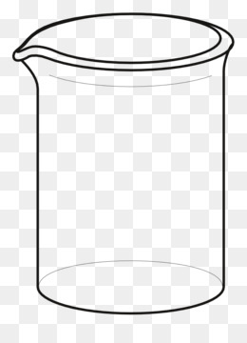
Термометр | 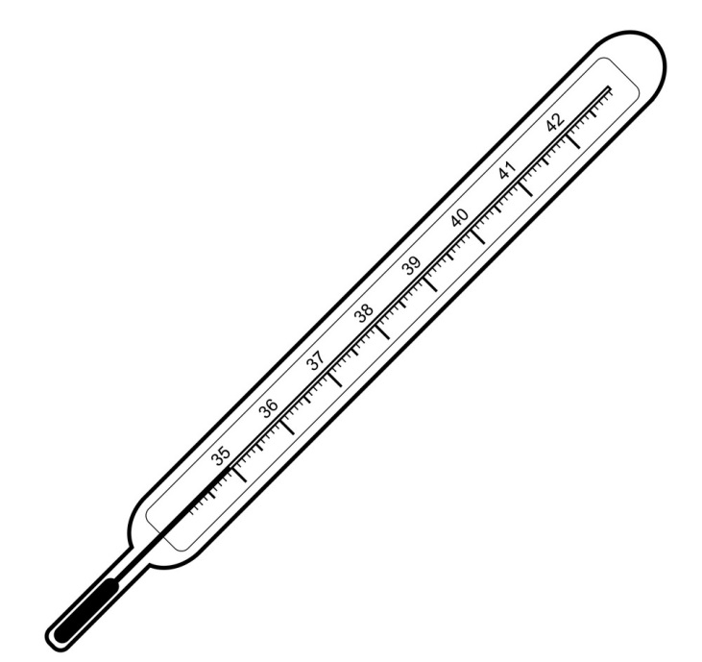
Рычажные весы | 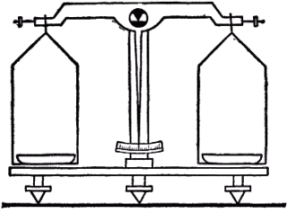
Гири | 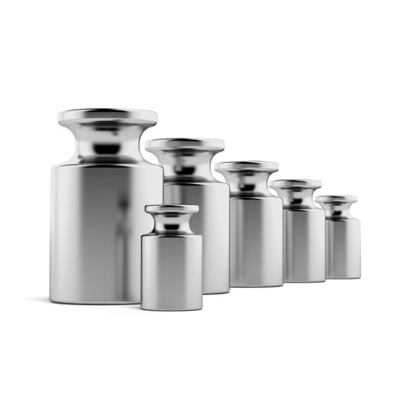
Динамометр
Штатив с муфтой и лапкой | 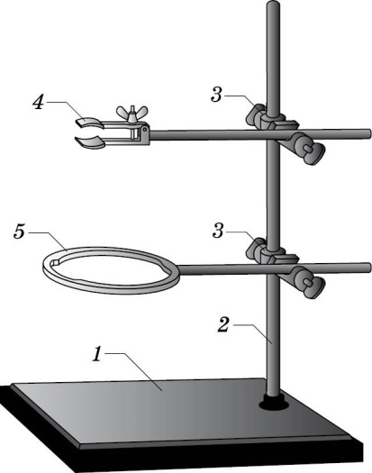
Рычаг | 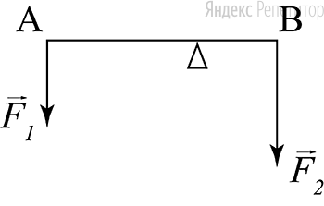
Картезианский водолаз | 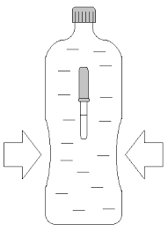
Стратостат | 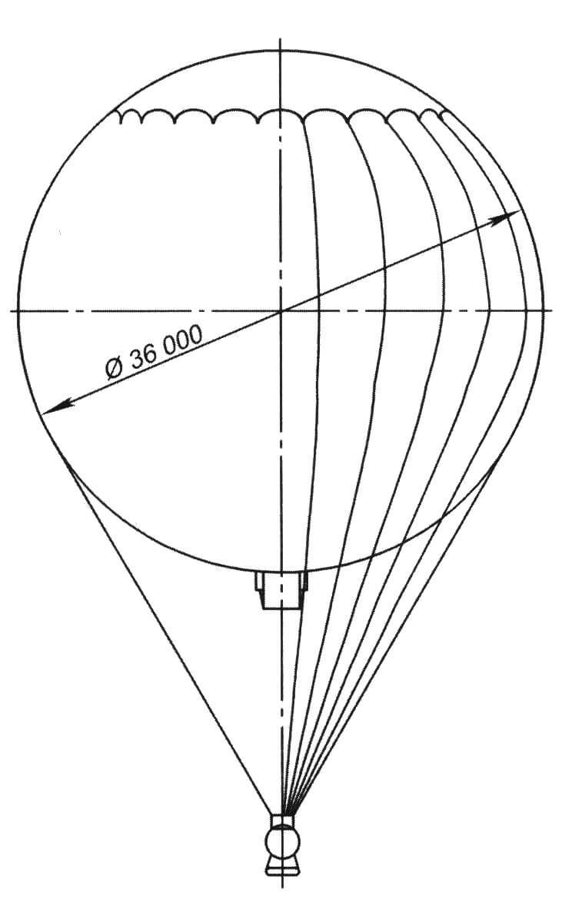
Дирижабль | 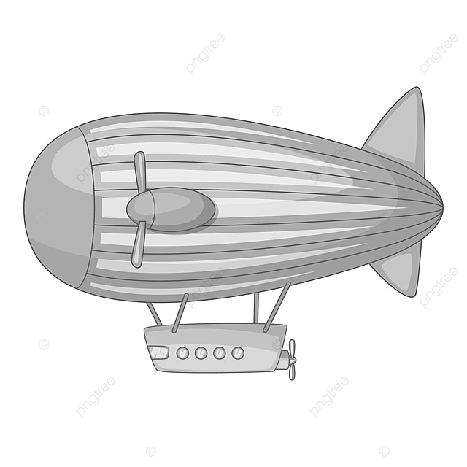
Блоки
Барометр-анероид
Поршневой насос | 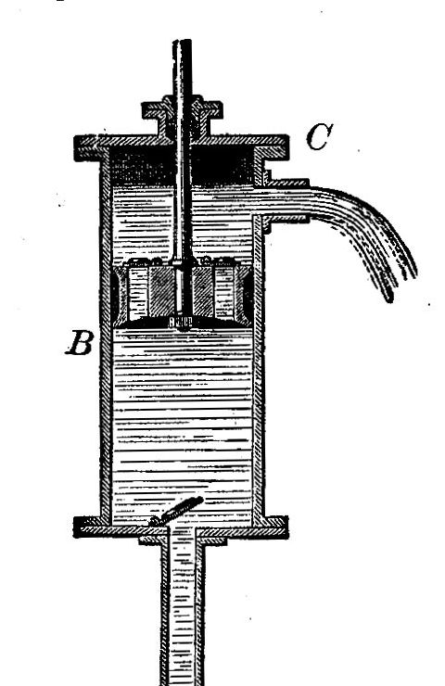
Микроскоп
Подшипник
Ареометр | 